ТЕМА: Травлення в кишечнику.
ПЛАН
1. Травлення в тонких кишках.
- жовч, її утворення і виділення
- кишковий сік і його фермент.
- склад та властивості кишкового соку
- порожнинне і пристінкове травлення
2. Види рухів кишок, всмоктування поживних речовин у різних відділах травного тракту.
- ритмічна сегментація
- маятникоподібні рухи
- перистальтичні скорочення
3. Травлення в товстих кишках
4. Формування калу і дефекація.
5. Всмоктування білків, жирів, вуглеводів, мінеральних речовин і води.
6. Особливості травлення в ротовій порожнині, волі, шлунках, тонкому і товстому відділі кишечника у птахів.

Травлення в тонких кишках.
Перетравлювання поживних речовин у кишечнику здійснюється під впливом ферментів підшлункового та кишкового соків та за участі жовчі.
Підшлунковий сік виробляється підшлунковою залозою та через протоку надходить у дванадцятипалу кишку. У великої рогатої худоби за добу його виділяється 6–7 л, у свиней – 8 л. Підшлунковий сік – прозора безбарвна рідина лужної реакції, рН 7,8 – 8,4; у ньому містяться ферменти, які розщеплюють білки, вуглеводи й ліпіди.
Трипсин виділяється у вигляді неактивного трипсиногену, який активується ферментом кишкового соку – ентеропептидазою. Він гідролізує поліпептиди, що утворилися в шлунку після дії пепсиногену на білки, а також білки, що там не розклалися до оліго-, та поліпептидів, дипептидів та вільних амінокислот.
Хімотрипсин утворюється з хімотрепсиногену під дією трипсину, який гідролізує пептидні зв’язки у білках з утворенням ще більш низькомолекулярних пептидів, які є субстратами для наступних систем ферментів пептидогідролаз. Вони розщеплюють поліпептиди до амінокислот. Їх розщеплюють ферменти – карбоксипептидаза, дипептидаза, а білки сполучної тканини (еластин і колаген) – еластаза, колагеназа.
Завершують гідроліз низькомолекулярних пептидів трипептидази, дипептидази.
Вуглеводи розщеплюються ферментами: амілазою, мальтазою, лактазою, сахаразою.
Амілаза розщеплює крохмаль і глікоген до мальтози;
мальтаза розщеплює мальтозу до глюкози;
лактаза розщеплює молочний цукор на глюкозу й галактозу;
сахараза розщеплює сахарозу на глюкозу і фруктозу.
Фермент ліпаза розщеплює жири на гліцерол і карбонові кислоти. Дію ліпази посилює жовч.
Регуляція секреції підшлункового соку залежить від функціонального стану нервової системи та кількісного складу гуморальних факторів, що впливають на утворення харчових соків.
Нервові центри, що причетні до регуляції панкреатичного соку локалізовані у довгастому мозку, гіпоталамусі та у корі великих півкуль головного мозку. Аферентні імпульси можуть надходити до центрів як безпосередньо під час подразнення рецепторів ротової порожнини та шлунка, так і через інші рецептори, що збуджуються при вигляді корму, його запаху та ін. Після прийому корму секреція підшлункового соку стає безперервною. Тривалість та характер секреції залежить від кількості та якості корму. Секреція підшлункового соку відбувається за допомогою, як безумовних, так і умовнорефлекторних дій.
Павлов І.П. установив, що на секрецію підшлункового соку впливає блукаючий нерв, який стимулює її, і кора великих півкуль (якщо тварині показати корм, починає виділятися підшлунковий сік).
Поряд з нервовою є й гуморальна регуляція секреції підшлункового соку. Якщо в дванадцятипалу кишку вливати соляну кислоту, то відбувається секреція підшлункового соку навіть після перерізування волокон блукаючого нерва. Під впливом соляної кислоти шлункового соку, який надходить у кишечник, з клітин слизової оболонки дванадцятипалої кишки й початкової частини порожньої кишки виділяється гормон секретин. Він виробляється у вигляді неактивного просекретину, який активується соляною кислотою. Надходячи в кров, секретин стимулює секреторну функцію підшлункової залози.
Жовч, її утворення і виділення.
Жовч є секретом клітин печінки – гепатоцитів, що надходить до просвіту дванадцятипалої кишки та відіграє надзвичайно важливу роль у травленні та обміні речовин. Утворення жовчі у печінці відбувається безперервно і збирається у протоці печінки, яка після злиття з міхуровою протокою утворює загальну жовчну протоку, що впадає до дванадцятипалої кишки. За відсутності травлення жовчна протока є закритою і жовч надходить до жовчного міхура. Під час травлення до 12-палої кишки надходить жовч як з печінки, так із жовчного міхура. Жовч є печінкова і міхурова, що відрізняються за складом сухої речовини консистенцією, кольором та щільністю.
Фізико-хімічні властивості і склад жовчі. Печінкова жовч рідка, її рН 7,3–8,0, густина 1,008–1,015, колір жовчі у різних видів тварин від ясно–жовтого до ясно-зеленого, води 96–99% та 1–4% сухої речовини. Міхурова – тягуча, в’язкої консистенції, більш темнішого кольору, питомою вагою 1,026–1,048, рН 6,8, вміст води 80–86%, та 14–20% сухої речовини. Органічна частина жовчі містить жовчні кислоти, пігменти (білірубін, білівердин), муцин, холестерол, фосфоліпіди, продукти неповного розпаду гліцеридів, а також кінцеві продукти азотистого обміну (сечовина та сечова кислота).
Значення жовчі. Жовч бере активну участь у діяльності шлунково-кишкового каналу. Вона з одного боку є секретом та володіє властивостями травного соку, з іншого - є екскретом - з нею виводяться з організму токсини, лікарські сполуки, жовчні пігменти. Головна роль жовчі на думку І.П. Павлова – це змінити шлункове перетравлювання на кишкове, ліквідувати дію пепсину, який небезпечний для ферментів підшлункового соку та сприяти дії ферментів підшлункового соку особливо ліполітичних. Жовч емульгує жири утворюючи найдрібніші краплинки, що полегшує дію ліпази на жир. Підсилює дію амілази, трипсину та активує ліпазу підшлункового соку. Ферменти жовчі α-амілаза та протеаза позитивно впливають на перетравлювання білків, жирів та вуглеводів у кишечнику. Жовчні кислоти, відіграють важливу роль у процесі всмоктування жирних кислот, утворюючи з ними водорозчинні комплекси – холеїнові кислоти.
Жовч бере участь у процесах всмоктування каротину, вітамінів D, E, K, амінокислот, холестеролу та солей кальцію, в транспортуванні ліпідів з печінки до кишечника та у пристінному травленні, і володіє бактеріостатичною дією, попереджає розвиток гнильних процесів у кишечнику. Жовчні пігменти підтримують тонус гладенької мускулатури кишечника та посилюють перистальтику, здебільшого на ділянках дванадцятипалої та товстої кишок.
Регуляція жовчоутворення та жовчовиділення. Жовчоутворення відбувається безперервно. Акт годівлі рефлекторно посилює жовчо-утворення, воно є безумовно-рефлекторним та умовно-рефлекторним за участі нервових центрів, що розміщені у довгастому мозку, гіпоталамусі, та у корі великих півкуль головного мозку.
Виділення жовчі відбувається під впливом гуморальних чинників, холінергічних (ацетилхолін, карбохолін) та адренергічних (адреналін, норадреналін) сполук, одні посилюють інші пригнічують. Жовчоутворення посилюють гормони: гіпофіза (вазопресин, АКТГ), підшлункової (інсулін), надниркової (глюкокортикоїди) залоз, статеві гормони (яєчників і сім’яників), а гормони щитоподібної залози пригнічують.
Утворення жовчі є не тільки секреторним, а й екскреторним процесом, в результаті якого виводяться з організму жовчні пігменти, холестерин, сечовина, пуринові основи та ін.
Жовчовиділення посилюється за механізмом складнорефлекторної реакції, за участі рецепторних зон як безумовних, так і умовних рефлексів (акт приймання корму, закони гідродинаміки у бік найменшого тиску, гормони травної системи, ендокринних залоз та вегетативної нервової системи і рецепторна зона 12-палої кишки).
У коня, верблюда, оленя немає жовчного міхура, його функцію виконують жовчні ходи, які мають великі розміри.
За добу виділяється жовчі в коня – 6,0–7,2 л, у великої рогатої худоби – 7–9,5, в овець і кіз – 1–1,5, у свиней – 2,4–3,8 л. Кількість і якість жовчі залежать від складу раціону.
Кишковий сік і його ферменти.
Тонка кишка анатомічно розподіляється на 12–палу, порожню та клубову. У перетравлюванні поживних речовин у тонкому кишечнику, на рівні з підшлунковим соком та жовчю, важливу роль відіграє кишковий сік. Дякуючи ферментам кишкового соку, у кишечнику завершується гідроліз білків, жирів та вуглеводів, до відповідних мономерів, що всмоктуються до крові та лімфи. Завершальний етап гідролізу поживних речовин здійснюється шляхом мембранного травлення. У тонкій кишці всмоктуються майже всі продукти гідролізу поживних речовин, вітаміни, мінеральні речовини, вода та здійснюється екскреція. Завдяки двобічній проникності і обмінній функції стінки кишечника його вміст (хімус) має відносно сталий фізико-хімічний склад.
Слизова оболонка тонкого кишечника має безліч складок, що рясно укриті ворсинками та мікроворсинками, за рахунок яких дуже збільшується поверхня слизової оболонки як для мембранного травлення, так і для всмоктування. Основними залозистими клітинами слизової оболонки тонкого кишечника є ліберкюнові та бруннерові залози. Останні розміщені у проксимальній ділянці 12-палої кишки. У призматичному епітелії слизової оболонки розташовані бокалоподібні клітини – одноклітинні слизові залози. Окрім того, у основі ворсинок, у криптах, особливо 12-палої кишки розміщено безліч зернистих клітин, у яких утворюється цілий ряд гормонів травної системи.
Тонкий кишечник – це єдиний орган травного тракту, слизова оболонка якого містить своєрідну ретикулярну тканину, у якій є клітини, що нагадують ретикулярні клітини кровотворних органів, які беруть участь у захисних та імунних процесах.
Підслизова оболонка утворена сполучною тканиною, багатою на кровоносні судини, нерви та лімфоцити, що розсіяні у власному шарі слизової оболонки. У 12–палій та порожній кишках присутні солітарні (поодинокі) лімфатичні фолікули. У клубовій кишці фолікули зливаються і утворюють пейерові бляшки, що виходять за межі слизової оболонки та проникають у підслизову оболонку.
М’язова оболонка складається з внутрішнього – циркулярного та зовнішнього – повздовжнього шарів гладеньких м’язів. У сполучній тканині поміж шарами розміщені судини та міжм’язові нервові сплетення.
Серозна оболонка – це вісцеральний листок очеревини, що побудований із щільної сполучної тканини, яка вкрита зовні плоским епітелієм. Гладенька поверхня очеревини сприяє перистальтичним рухам кишечника.
Ферменти кишкового соку.
У кишковому соку міститься увесь набір гідролітичних ферментів, що забезпечують завершальний етап перетравлювання білків, жирів та вуглеводів.
Пептидази – розщеплюють дипептиди до вільних амінокислот.
Глюкозидаза – розщеплюють вуглеводи до моносахаридів.
Естерази – розщеплюють жири до гліцеролу та карбонових кислот.
Нуклеази (РНК–аза та ДНК–аза), що гідролізують нуклеїнові кислоти до мононуклеотидів.
Кількість та склад кишкового соку залежить від характеру годівлі, часу після годівлі та функціонального стану регуляторних систем. Нервовий та гуморальний механізми регуляції секреції кишкового соку відбувається як і секреція підшлункового соку.
Приймання корму не викликає різкого підсилення секреції кишкового соку, а виділення його відбувається за безпосереднього контакту хімусу із слизовою оболонкою кишечника.
Загальна кількість кишкового соку за добу складає у свиней до 50 літрів, у великої рогатої худоби – до 150 літрів, у коней – до 190 літрів, а у овець – 15–20 літрів. рН кишкового соку дорівнює 7,6 переважно за рахунок бікарбонату натрію.
Склад та властивості кишкового соку.
Кишковий сік є секретом ліберкюнових, бруннерових залоз, бокалоподібних клітин та містить у собі десквамований епітелій слизової оболонки кишечника, а також біологічно активні речовини, що утворюються у слизовій оболонці кишечника. Секреторна діяльність слизової оболонки кишечника здійснюється за мерокриновим (кишковий секрет просочується крізь мембрану клітини не пошкоджуючи її) та голокриновим (вся клітина перетворюється в кишковий секрет) типами. Тому у кишковому соку багато відторгнутих залозистих клітин слизової оболонки, за умов руйнування яких звільняються ферменти. Секреція соку відбувається безперервно.
Кишковий сік – безбарвна, злегка мутнувата рідина лужної реакції (рН8.2–8,7). У кишковому соку містяться ферменти, які діють на проміжні продукти розщеплення білків і вуглеводів. Суміш пептидаз (поліпептидази і депиптидази) розщеплює поліпептиди і дипептиди до амінокислот. Дисахариди до моносахаридів розщеплюються ферментами мальтозою, інвертазою, лактазою. У невеликій кількості є амілаза, ліпаза й нуклеаза. У кишковому соку міститься також ентерокіназа, яка перетворює трипсиноген у трипсин, і лужна фосфатаза, яка забезпечує процеси фосфорилювання вуглеводів і амінокислот та їх усмоктування.
Механізм секреції кишкового соку. Секреція кишкового соку відбувається безперервно. Стимулюють його виділення блукаючий нерв, механічне подразнення, а також хімічні подразники. До хімічних подразників належать шлунковий сік, продукти травлення білків і вуглеводів. Вважають, що механічні й хімічні подразники діють на нервові утвори, які розміщені в стінці кишечника.
Порожнинне і пристінкове травлення.
Процес травлення в тонких кишках складається з трьох послідовних етапів: порожнинного, пристінкового травлення і всмоктування.
Внаслідок перетравлювання поживних речовин корму і змішування його з травними соками вміст тонкого кишечника набуває вигляду однорідної рідкої маси, яку називають хімусом. Загальна кількість хімусу становить у коней 190 л, у великої рогатої худоби – 150, у свиней – 50, в овець – 15–20 л.
У порожнині тонких кишок відбувається порожнинне травлення за допомогою ферментів травних соків. При цьому розщеплюються великі часточки корму до менших, значна частина поліпептидів, поліцукридів, жирів і нуклеїнових кислот. Після цього ці речовини контактують прилипають до клітин слизової оболонки кишок, де відбувається пристінкове (мембранне) травлення. Пристінковому травленню сприяє будова слизової оболонки тонкого кишечника. На поверхні ворсинок є величезна кількість мікроворсинок. Між ними є невеликі простори, в яких містяться ферменти, фіксовані на мембрані клітин мікроворсинок. У результаті рухів кишечника хімус безперервно перемішується й доторкається до них. Частинки корму, розміри яких менші за відстань між мікроворсинками, надходять у простори між ними й тут проходять пристінкове травлення. Кінцеві стадії розщеплення поживних речовин відбуваються на клітинній мембрані, крізь яку здійснюються й процеси всмоктування. Внаслідок цього значно зростає швидкість ферментативного розщеплення поживних речовин та їх всмоктування.
У жуйних тварин пристінкове травлення відбувається не тільки в кишечнику, а й у передшлунках під впливом ферментів, що виділяються бактеріями.
Види рухів кишок, всмоктування поживних речовин у різних відділах травного тракту.
У тонкому відділі кишечника м’язи – це зовнішньопоздовжні та внутрішньоциркулярні шари гладеньких м’язів. Циркулярний шар складається з товстого зовнішнього та тонкого внутрішнього. До нього прилягає підслизова основа.
Розрізняють наступні скорочення кишечника: ритмічну сегментацію, маятникоподібні, перистальтичні (швидкі і повільні) та антиперистальтичні.

Ритмічна сегментація забезпечується скороченнями циркулярного шару м’язів. Вміст кишки розділяється перетинками на численні сегменти, приблизно на рівних відстанях один від одного. Потім настає фаза розслаблення і кишка знову набуває стрічкоподібного вигляду. Після цього виникають нові перетинки усередині сегментів першої фази, а потім знову настає загальне розслаблення. Такий вид скорочування сприяє перемішуванню вмісту кишечника та близькому стиканню його із стінкою кишки, тим самим впливаючи на всмоктування поживних речовин і просування хімусу поздовж кишечника.
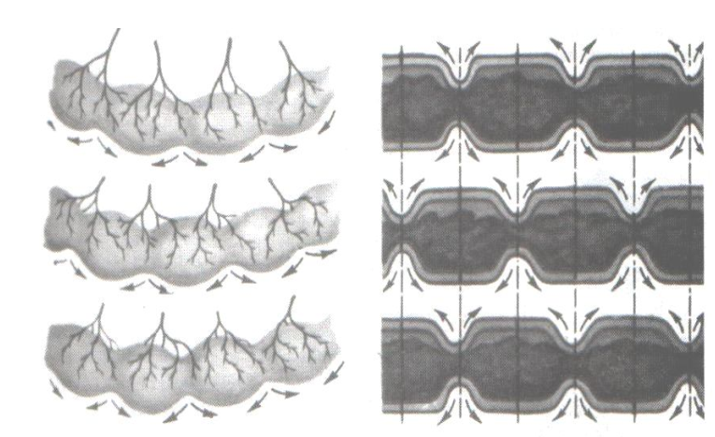
Рис. Ритмічна сегментація
Маятникоподібні рухи здійснюються за участі поздовжніх та циркулярних м’язів. Хімус просувається туди-сюди, уперед-назад, як у маятника, забезпечуючи, головним чином, перемішування хімусу, хоча можливо і слабкі поступальні рухи його.
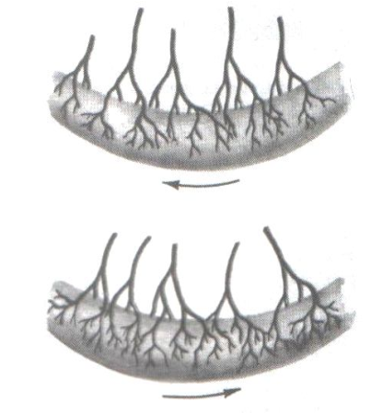
Рис. Маятникоподібні рухи

Перистальтичні скорочення. За умов такого руху скорочуються кругові м’язи, утворюють кінцевий перехват.
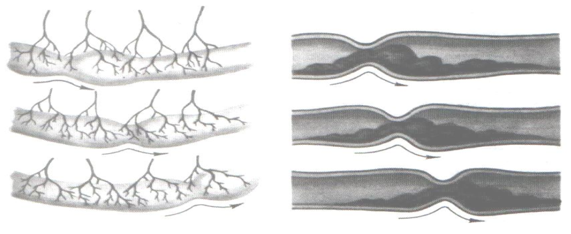
Рис. Перистальтичні скорочення кишечника
Попереду цього перехвату порожнина кишечника розширюється за рахунок скорочення поздовжнього шару м’язів, вміст кишки вичавлюється із звуженої ділянки та пересувається до розширеної. Перистальтика є координованим скорочуванням поздовжнього та циркулярного шарів м’язів за участі інтрамуральних рефлекторних механізмів. Коли вздовж кишечника минають декілька таких хвилеподібних скорочень виникає подібність з рухом черв’яка, тому ці рухи й називають червоподібними. Перистальтична хвиля скорочування розповсюджується, як правило, у аборальному напрямку та сприяє просуванню вмісту кишечника. Значна частина перистальтичних хвиль у 12–палій кишці виникає в момент переходу вмісту шлунка до кишечника, хоч виникнення перистальтичної хвилі кишечника є можливим навіть тоді, коли корм з шлунка не переходить до кишечника. Перистальтичні хвилі кишечника можуть спостерігатися під час ковтання харчового клубка, під час годування та можуть виникати у будь-якій ділянці кишечника.
Перистальтичні скорочення бувають повільними та швидкими, від 0,1 до 3,0 м/с.
У кишечнику є антиперистальтика, тобто розповсюдження хвилі скорочення в оральному напрямку.
Виявлено, що у проксимальній частині тонкого відділу кишечника, у 12–палій та порожній кишках, мають місце усі види скорочень, у той час як у клубовій кишці, особливо у її середній частині, не реєструється перистальтична хвиля. Можливо тому швидкість просування вмісту клубової кишки у 4–10 разів менша за 12-палу та проксимальну частину порожньої. У кінцевій частині клубової кишки характерними є ритмічні та перистальтичні скорочування, що забезпечують сильну хвилю тиску на іліоцекальний сфінктер.
Рухи кишечника спричиняються механічними подразниками – грубими частинками хімусу і хімічними – жовчю, кислотами, лугами, продуктами травлення білків – поліпептидами.
Центральна нервова система регулює рухи кишечника за допомогою блукаючого і симпатичних нервів. Блукаючий нерв посилює рухи, а симпатичні гальмують.

Травлення в товстих кишках.
Товсті кишки складаються із сліпої, ободової і прямої кишок. Вміст тонкого відділу кишечника надходить іліоцекальним отвором до сліпої кишки. Розкривається цей отвір внаслідок тиску, що виникає в кінцевій частині клубової кишки. Цей перехід у жуйних, свиней, собак регулюється особливим клапаном, а в коня – сфінктером. Вміст прямує до сліпої кишки під впливом перистальтичних та тонічних хвиль скорочення кишечника. Отвір є відкритим до того часу, доки вміст кінцевого сегменту клубової кишки не надійде до товстої. Вміст сліпої кишки послідовно надходить до великої та малої ободової, а потім – до прямої кишки.
Ферменти, що впливають на всмоктування. У соку товстих кишок містяться в основному слиз і невелика кількість ферментів (пептидази, ліпази, нуклеази, глюкозидази, фосфатази), фосфоліпіди та інші структурні компоненти відторгнутих епітеліальних клітин, мінеральні речовини, кінцеві продукти обміну речовин – сечовина та сечова кислота. У товстому відділі кишечника інтенсивність ферментовидільних процесів низька.
Роль мікроорганізмів для травлення. Травлення в ньому відбувається переважно за допомогою ферментів, принесених з хімусом із тонких кишок, а також під впливом бактерій. У товстому відділі міститься величезна кількість бактерій (близько 15 млрд в 1 г вмісту), які руйнують клітковину, зброджують вуглеводи, розкладають білки і жири. Внаслідок цього утворюються леткі жирні та інші кислоти, різні гази: сірководень, метан, вуглекислий газ, а в результаті гниття білків – отруйні продукти: фенол, крезол, індол, скатол, що всмоктуються до крові та знешкоджуються у печінці. Жовчний пігмент білірубін перетворюється у стеркобілін. Мікрофлора товстого відділу кишечника має важливе значення у життєдіяльності організму, яке визначається такими функціями мікрофлори: утворення імунологічного бар’єра та антагонізму по відношенню до патогенних мікробів.
Кишкова мікрофлора здійснює гідроліз багатьох органічних речовин, синтезує вітамін К, деякі вітаміни групи В, а також інші біологічно активні сполуки.
До процесів травлення у товстому кишечнику важливе значення мають бактерії, що розщеплюють клітковину. У коня клітковина перетравлюється в основному у сліпій кишці. Вона є у коня – ніби передшлунок, а за функцією вона аналогічна рубцю жуйних. Тут перетравлюється близько 50% клітковини. Травні процеси мають місце у великій ободовій кишці, у малій ободовій – їх майже немає.
У жуйних тварин у товстому відділі кишечника перетравлюється та всмоктується у кров клітковина корму.
Товстий кишечник відіграє важливу екскреторну функцію. У просвіт кишечника надходить багато кінцевих продуктів обміну, мінеральних речовин, а у каудальних ділянках товстого кишечника відбувається згущення вмісту за рахунок резорбції води та формування фекалій.
Рухи кишок товстого кишечника маятникоподібні, що сприяють перемішуванню вмісту, а також перистальтичні та антиперистальтичні рухи.

Всмоктування білків, жирів, вуглеводів,
мінеральних речовин і води.
Всмоктування – це процес надходження різних речовин з травного каналу в кров і лімфу. У ротовій порожнині всмоктуються легкорозчинні речовини, які легко проникають через мембрани смакових цибулин та обумовлюють відчуття смаку корму, що приймається. У ній всмоктуються до крові деякі лікарські речовини та деякі продукти гідролізу органічних сполук. Тому, що корм перебуває короткочасно і поживні речовини не встигають гідролізуватися. У шлунку всмоктуються вода, глюкоза, амінокислоти, мінеральні речовини. У передшлунках жуйних відбувається інтенсивне всмоктування. Тут усмоктується вода, мінеральні речовини, леткі жирні кислоти, аміак, гази. Головне місце всмоктування у всіх тварин – це тонкий відділ кишечника. Слизова оболонка тонких кишок утворює чисельні складки, на них дуже багато ворсинок, на яких є величезна кількість мікроворсинок. Внаслідок цього утворюються дуже велика всмоктувальна поверхня.
Цей фізіологічний процес відбувається в результаті активної діяльності клітин слизової оболонки кишечника. У цих клітинах під час всмоктування посилюється обмін речовин.
У процесах всмоктування спостерігаються також фільтрація, дифузія й осмос. Коли скорочується кишечник, у його порожнині підвищується тиск, і тоді деякі розчинені речовини проникають у кров за законами фільтрації. Деякі речовини всмоктуються в результаті дифузії (рух молекул з ділянок високої до ділянок низької концентрації речовини). Для всмоктування води важливе значення має осмос (сила, яка спричиняє рух розчинника крізь напівпроникну мембрану клітини) наприклад, вода, в якій немає солей, всмоктується швидше, ніж ізотонічний розчин.
Всмоктуванню сприяє також скорочення мікроворсинок. У середині ворсинки є кровоносні судини й лімфатична порожнина. У стінках ворсинок містяться гладкі м’язи, які, скорочуючись, видавлюють вміст лімфатичної порожнини й кровоносних капілярів у більші судини. Потім м’язи розширюються у лімфатичній порожнині й капілярах, створюється вакуум (розрідження) і вони присмоктують розчин з порожнини кишечника. Отже, ворсинки діють як своєрідний насос.
Всмоктування вуглеводів. Вуглеводи всмоктуються в основному в кишечнику у вигляді моносахаридів – глюкози, галактози, фруктози.
Всмоктування білків. Білки всмоктуються в кишечнику після їх розщеплення до амінокислот. Останні засвоюються вибірково, швидкість їх всмоктування залежить від хімічної структури. Амінокислоти всмоктуються активно, і для цього потрібна витрата енергії. Всмоктування відбувається за допомогою спеціального переносника, який активізується, приєднуючи до себе фосфорну кислоту й іони натрію.
Всмоктування жирів. У травному каналі розщеплюється близько 30–45% усієї кількості жиру, що надходить з кормом. Жир всмоктується як у вигляді гліцеролу й жирних кислот, так і у вигляді нерозщепленого емульгованого жиру. Гліцерин добре розчиняється у воді й тому легко всмоктується.
Всмоктування води і мінеральних речовин. Вода всмоктується в усіх відділах травного каналу, але основне її всмоктування відбувається в тонкому й товстому відділах кишечника. Разом з водою всмоктуються й розчинені в ній мінеральні речовини. Солі кальцію всмоктуються в сполуці з жовчними кислотами.
Формування калу і дефекація.
У нижньому відділі товстої кишки в результаті всмоктування води вміст кишечника згущується і починається формування калу. Він складається з неперетравлених решток корму, відокремлених клітин слизової оболонки кишечника, мінеральних речовин, холестеролу. Понад 30% сухої речовини калу становлять відмерлі мікроорганізми і деяка частина живих. Велика рогата худоба за добу виділяє до 40 кг калу, кінь – до 17, вівця – близько 3 кг.
Калові маси нагромаджуються в задньому відділі товстої кишки перед виходом у пряму. Вихід з прямої кишки закритий двома сфінктерами: внутрішнім, що складається з гладкої мускулатури, і зовнішнім – з поперечносмугастої мускулатури. Під час дефекації сфінктери відкриваються.
Дефекація – виведення калу через анальний отвір – є складно-рефлекторним актом. Вона відбувається з участю центральної нервової системи в результаті безумовних і умовних рефлексів. Центр дефекації міститься в поперековій частині спинного мозку. Акту дефекації допомагає скорочення діафрагми і м’язів черевної стінки.
Особливості травлення в ротовій порожнині, волі, шлунках, тонкому і товстому відділі кишечника у птахів.
У птахів немає зубів. У ротовій порожнині корм не затримується, швидко ковтається і надходить у воло. У птахів є невеликі слинні залози. Слини виділяється мало. У ній міститься фермент птіалін і слиз, який полегшує ковтання корму. У курей, індиків та інших зерноїдних птахів добре розвинене воло. У гусей і качок замість вола є веретеноподібне розширення стравоходу.
У волі корм змішується зі слизом, що виділяється загрудинними залозами.

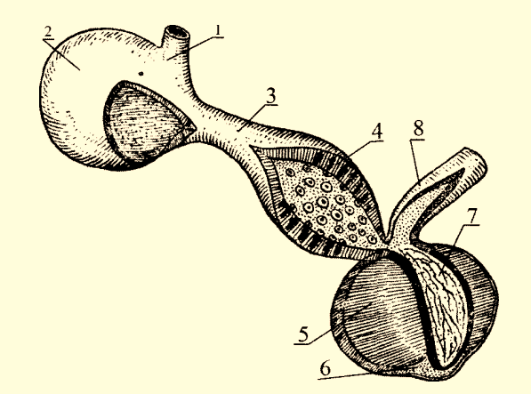

Рис. Будова вола та шлунка птахів:
1 – стравохід; 2 – воло; 3 – грудна частина стравоходу; 4 – залозистий шлунок; 5 – мускул м'язового шлунка; 6 – проміжний м'яз; 7 – кутикула; 8 – дванадцятипала кишка
Шлунок складається з двох відділів: залозистого і м’язового. Корм у залозистому відділі шлунка не затримується, у курей між залозистим і м’язовими шлунками є сфінктер, що перешкоджає зворотному переходу кормів із м’язового в залозистий, у качок і гусей його немає. У соку залозистого шлунка містяться соляна кислота й фермент пепсиноген, який переходить у пепсин під впливом соляної кислоти. Останній розщеплює білки до пептинів. Корм переходить у м’язовий відділ. У підслизовій основі м’язового шлунка є простінкові залози, що виділяють колоїдний секрет багатий на білки, і перетворюється в рогову плівку – кутикулу. Вона захищає стінки шлунка від пошкоджень. Птах ковтає дрібні камінці та інші тверді предмети, які сприяють перетиранню корму під час скорочення шлунка. Виділення соку є складно-рефлекторною і гуморальною фазами. Коли птахові показують корм або коли він бачить іншого птаха, що дзьобає корм, секреція соку в нього посилюється. Це свідчить про умовно-рефлекторне його виділення. Соковиділення збільшується внаслідок механічного впливу на шлунок. Гуморальна фаза секреції шлункових залоз пов’язана з надходженням у кров продуктів травлення білка.
Травлення у кишечнику. У птахів кишечник відносно довжини тіла коротший, ніж у ссавців. Корм проходить через кишечник швидко. У тонкому відділі кишечника відбувається травлення білків, жирів і вуглеводів. У дванадцятипалу кишку надходить підшлунковий сік лужної реакції, до якого входять ті самі ферменти, що й у ссавців. Печінка в птахів велика, жовчі утворюється й виділяється багато. Кишкові залози виділяють секрет, ферменти якого в травленні мають невелике значення. У шлунково-кишковому каналі птахів немає ферментів для травлення клітковини; вона частково перетравлюється мікроорганізмами в сліпих кишка.
У кишечнику птахів корм перемішується внаслідок маятникоподібних рухів і ритмічного сегментування. Поряд з перистальтичними рухами відбуваються й антиперестальтичні скорочення. Внаслідок цього вміст перемішується в кишечнику вздовж і впоперек.
Травлення і всмоктування корму в птахів дуже інтенсивне. У травному каналі в курей він перебуває менш як 4 год, а в курчат – 2–3 год. У птахів товста кишка закінчується розширеним відділом – клоакою. Калові маси виділяються разом із сечею, вони напіврідкі. На поверхні калу утворюється біла плівка з кристалів сечовини.
Питання для самоконтролю
1. Склад шлункового соку, методи вивчення секреції.
2. Підшлунковий сік його секреція і регуляція.
3. Склад жовчі, її роль у травленні.
4. Склад кишкового соку.
5. Що таке порожнинне і пристінкове травлення?
6. Види рухів кишечника, їх характеристика і роль у травленні.
7. Травлення в товстому відділі кишечника.
8. Що таке всмоктування? Процеси, які сприяють всмоктуванню.
9. Механізм всмоктування вуглеводів, білків, жирів, води і мінеральних речовин.
10. Травлення в сільськогосподарських птахів.

